ГУАП
КАФЕДРА № 43
ОТЧЕТ
ЗАЩИЩЕН С ОЦЕНКОЙ
ПРЕПОДАВАТЕЛЬ
старший преподаватель |  |  |  | С.А.Рогачёв
должность, уч. степень, звание |  | подпись, дата |  | инициалы, фамилия

ОТЧЕТ О ЛАБОРАТОРНОЙ РАБОТЕ №2
«ЛИНЕЙНЫЕ И ЦИКЛИЧЕСКИЕ СПИСКИ»
по курсу: Структуры и алгоритмы обработки данных
РАБОТУ ВЫПОЛНИЛ
СТУДЕНТ ГР. № | 4431 |  |  |  | Кочнев С.О.
 |  |  | подпись, дата |  | инициалы, фамилия

Санкт-Петербург 2025

Цель работы:
Целью работы является изучение структур данных «линейный
список» и «циклический список», а также получение практических навыков
их реализации.
Условие:
Реализовать структуры данных «линейный список» и «циклический
список» в соответствии с заданным вариантом. Дополнительно программа должна осуществлять следующие операции:
1) Добавление/удаление элемента в список (с клавиатуры);
2) Вывод исходного и результирующего списков на экран;
3) Если списки являются многочленами, в выводе должна быть
отражена степень каждого элемента.

Вариант 9
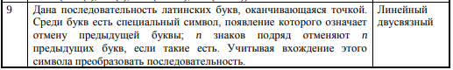
Листинг программы:

#include <iostream>

using namespace std;
struct Node{
public:
char data;
Node *next;
Node *prev;
Node (char data){
this -> data = data;
this -> next = nullptr;
this -> prev = nullptr;
}
};

void AddAtBegin(Node*& head, char data){
Node* newnd = new Node(data);
if (head == nullptr){
head = newnd;
return;
}
newnd->next = head;
head->prev=newnd;
head=newnd;
}

void AddAtEnd(Node*& head,char data){
Node* newnd = new Node(data);

if (head == nullptr){
head=newnd;
return;
}
Node* temp = head;
while (temp->next != nullptr){
temp=temp->next;
}
temp->next = newnd;
newnd->prev = temp;
}
void AddAtPosition(Node*& head, char data, int position){
if(position<1){
cout<<"Ne dopustimoe znachenie position"<<endl;
return;
}
if(position==1){
AddAtBegin(head, data);
return;
}

Node* newnd = new Node(data);
Node* temp = head;
for (int i=1; temp !=nullptr && i<position-1; i++){
temp=temp->next;
}
if (temp==nullptr){
cout<<"Znachenie position vihodit za predeli kollichestva node"<<endl;
return;
}

newnd->next=temp->next;
newnd->prev=temp;

if (temp->next !=nullptr){
temp->next->prev = newnd;
}
temp->next=newnd;
}

void DeleteBegin(Node *& head){
if (head == nullptr){
cout<<"List uze pust"<<endl;
return;
}
Node* temp = head;
head = head->next;
if (head!=nullptr){
head->prev = nullptr;
}
delete temp;
}

void DeleteEnd(Node*& head){
if (head == nullptr){
cout<<"List uze pust"<<endl;
return;
}
Node* temp= head;

if (temp->next == nullptr){
head=nullptr;
delete temp;
return;
}

while (temp->next!=nullptr){
temp=temp->next;
}
temp->prev->next=nullptr;
delete temp;
}

void DeleteAtPosition(Node*& head, int position){
if (head == nullptr){
cout<<"List uze pust"<<endl;
return;
}
if(position<1){
cout<<"Ne dopustimoe znachenie position"<<endl;
return;
}
if(position==1){
DeleteBegin(head);
return;
}
Node* temp=head;
for(int i =0; temp!=nullptr and i<position-1;i++){
temp=temp->next;
}
if (temp==nullptr){
cout<<"Znachenie position vihodit za predeli kollichestva node"<<endl;
return;
}
if (temp->prev!=nullptr) temp->prev->next=temp->next;
if(temp->next != nullptr) temp->next->prev = temp->prev;
delete temp;
}

void PrintList(Node*& head){
Node* temp=head;
cout<<"Forward list: ";
while (temp!=nullptr){
cout<<temp->data<<" ";
temp = temp->next;
}
cout<<"."<<endl;

}

int main(){
Node* head = nullptr;
Node* head1 = nullptr;
char data;
int pos=0;

int count=0;
bool flag_cikl=true;
while(flag_cikl){
switch (count)
{
case 0:
cout<<"***************************************************"<<endl;
cout<<"1-Add, 2-delete, 3-print, 4-Exit"<<endl;
cin>>count;
break;
case 1:
cout<<"***************************************************"<<endl;
cout<<"1-AddAtBegin, 2-AddAtEnd, 3-AddAtPosition, 4-Back, 5-Exit"<<endl;
cin>>count;
count=count+10;
break;
case 2:
cout<<"***************************************************"<<endl;
cout<<"1-DeleteAtBegin, 2-DeleteAtEnd, 3-DeleteAtPosition, 4-Back, 5-Exit"<<endl;
cin>>count;
if (count==4 or count ==5) count=count+10;
else count=count+20;
break;
case 3:
cout<<"List 1: "<<endl;
PrintList(head);
cout<<"List 2: "<<endl;
PrintList(head1);
count=0;
break;
case 4:
flag_cikl=0;
count=0;
break;
case 11:
cout<<"Vvedite Simvol"<<endl;
cin>>data;
AddAtBegin(head, data);
AddAtBegin(head1, data);
count=0;
break;
case 12:
cout<<"Vvedite Simvol"<<endl;
cin>>data;
if (data!='$'){
AddAtEnd(head, data);
}
else{
DeleteEnd(head);
AddAtEnd(head, data);
}
AddAtEnd(head1, data);
count=0;
break;
case 13:
cout<<"Vvedite Simvol"<<endl;
cin>>data;
cout<<"Vvedite position"<<endl;
cin>>pos;
if (data !='$'){
AddAtPosition(head, data, pos);
}
else{
AddAtPosition(head, data, pos);
DeleteAtPosition(head, pos-1);
}
AddAtPosition(head1, data, pos);

count=0;
break;
case 14:
count=0;
break;
case 15:
flag_cikl=false;
count=0;
break;
case 21:
DeleteBegin(head);
DeleteBegin(head1);
count=0;
break;
case 22:
DeleteEnd(head);
DeleteEnd(head1);
count=0;
break;
case 23:
cout<<"Vvedite position"<<endl;
cin>>pos;
DeleteAtPosition(head, pos);
DeleteAtPosition(head1, pos);
count=0;
break;

default:
cout<<"Necorrectniy vvod, povtorite vvod zanovo"<<endl;
count=0;
break;
}
}
}

Контрольные примеры:

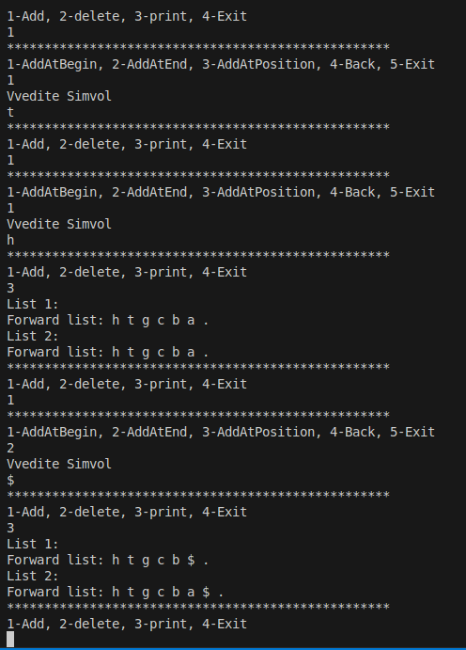
Вывод:
На основе выполненной работы изучил структуры данных «линейный
список» и «циклический список», а также получил практические навыки их реализации.

